濮阳职业技术学院

2020届毕业生就业质量年度报告

2020年12月

1 学校概况 1
2 毕业生就业基本情况 2
2.1 毕业生规模 2
2.2 毕业生结构 2
2.2.1 学历结构 2
2.2.2 性别结构 2
2.3 毕业生就业率 3
2.4毕业情况 3
2.4.1 毕业生就业单位地域流向情况 3
2.4.2各专业类别毕业生就业情况 4
2.4.3毕业生就业单位性质情况 5
2.4.4毕业生就业单位行业情况 6
2.4.5毕业生就业单位工作职位类别情况 7
3 毕业生就业质量状况 8
3.1 高校毕业生就业质量的界定 8
3.2高校毕业生就业质量调查问卷的发放 8
3.3毕业生就业质量的描述 9
3.3.1高校毕业生签订第一份工作协议的时间 9
3.3.2高校毕业生获取工作渠道 10
3.3.3高校毕业生月收入 10
3.3.4高校毕业生工作与专业相关度 11
3.3.5高校毕业生就业现状满意度 12
3.3.6高校毕业生参加工作以后，调换工作的次数 12
3.3.7高校毕业生是否有创业计划 13
3.4 毕业生就业质量综合评价 13
4 毕业生就业质量主要结论 14
4.1 就业结果和就业质量均较好 14
4.2 从事职业行业体现了学校办学特色 14
4.3高校毕业生对母校满意度 14
4.4 用人单位对我校毕业生满意度评价 15
5 2020届毕业生就业工作主要举措 15
5.1努力保持“毕业生就业率基本稳定” 15
5.1.1“疫情下”举办形式多样的招聘活动 15
5.1.2做好毕业生就业信息推送工作 16
5.1.3鼓励引导毕业生到基层就业 16
5.2健全就业指导课程教学体系 16
5.3提升就业服务水平，完善就业统计工作机制 16
5.3.1进一步完善就业统计工作机制 16
5.3.2高度重视毕业生就业派遣工作 17
5.4开展形式多样的创新创业活动，营造创新创业氛围 17
5.4.1积极举办参与创新创业大赛 17
5.4.2大力宣传大学生就业创业政策 18
5.5高度重视家庭困难学生就业，努力做好了帮扶工作 18

1 学校概况
濮阳职业技术学院（Puyang Vocational and Technical College），位于中国国家历史文化名城、国家文明城市、卫生城市、园林城市、优秀旅游城市——河南省濮阳市，是一所具有70年办学历史的普通全日制高等学校。学校前身是1950年的省立濮阳师范学校，80年代初期的濮阳工业学校、濮阳广播电视大学、濮阳教育学院。2001年4月，经河南省人民政府批准、国家教育部备案，四校合并组建濮阳职业技术学院。2015年4月，濮阳市人民政府依托濮阳职业技术学院与河南大学联合举办河南大学濮阳工学院（Puyang Institute of Technology, Henan University）。
学校占地1162亩，建筑面积46万平方米，固定资产总值6.8亿元。教学设施完善，各种教学仪器设备总价值1.3亿元；馆藏纸质、电子图书合计178万册；校内外实验实训场所233个，国家级实训基地3个，省级实训基地9个，省级工程研究中心2个，市级重点实验室6个；教学楼13栋、学生宿舍楼16栋、教师公寓14栋，另有图书馆、学生餐厅、综合实训楼、室内体育馆等基础设施。
学校师资力量雄厚，现有教职工1163人，其中专任教师1030人、教授68人、副教授276人，博士17人，硕士481人；享受国务院特殊津贴专家、省级教学名师、省管优秀专家、省职教专家、省级特级教师、省级骨干教师22人，省市级学术技术带头人、拔尖人才53人。现有各类在校学生31155人，其中，全日制普通本科766人、专科17716人，电大开放教育和成人教育本专科9575人，设有附属中学3098人。
目前，学校设有人文学院、教育科学学院、外语与旅游学院、体育健康学院、数学与信息工程学院、艺术学院、能源与化学工程学院、机电与汽车工程学院、生物与食品工程学院、经济管理学院、建筑工程学院、阿里云大数据应用学院、本科教学部等13个教学院部，开设60个专业，建成国家级重点专业和骨干专业4个，省级优秀教学团队3个，省级特色专业、综合改革试点专业、骨干专业和高水平专业群21个，省级精品课程18门。河南大学濮阳工学院开设化学工程与工艺、土木工程、电子信息科学与技术、软件工程等4个本科一批专业。近年来，荣获省部级以上科研奖励200余项，600多名参赛学生荣获全国、全省职业技能大赛二等以上奖励。
学校在教育部高职高专院校人才培养工作水平评估中被评为“优秀院校”，先后荣获河南省优质高等职业院校、河南省职业教育品牌示范院校、省级文明单位、河南省骨干高职院校、教育部人才培养工作水平评估优秀院校、河南省普通大中专毕业生就业工作先进单位、河南省诚信规范招生示范院校、改革开放40周年具有国内影响力河南高校、全省教育信息工作先进单位、河南省最具影响力的十佳职业学院、全民技能振兴工程高技能人才培养基地、河南省职业教育攻坚工作先进单位、河南省最具就业竞争力职业院校等多项荣誉称号，已发展成为一所办学设施完善、功能齐全、特色鲜明的现代化高校。

2 毕业生就业基本情况

2.1 毕业生规模
2020届毕业生共有5177人

2.2 毕业生结构

2.2.1 学历结构
表1 学历结构
学历层次 | 人数（人） | 比例（%）
专科毕业生 | 5177 | 100%

2.2.2 性别结构
表2 性别结构
学历层次 | 人数（人） |  | 比例（%）
学历层次 | 男 | 女 | 男 | 女
专科毕业生 | 2232 | 2945 | 43.11% | 56.89%

2.3 毕业生就业率
截止至2020年8月31日，我校2020届毕业生签约人数4430人，初次就业率85.57%；截止至2020年12月31日，我校2020届毕业生签约人数为4790人，最终就业率为92.52%。
表3 2020届毕业生就业情况
学历  层次 | 就业率（%） |  |  |  |  |  | 待就业率（%）
学历  层次 | 签约  人数 | 签约率 | 专升本人数 | 升学率 | 参军  人生 | 参加率 | 人数 | 待就业率
专科毕业生 | 4790 | 92.52% | 659 | 12.73% | 189 | 3.65% | 387 | 7.48%

2.4毕业情况

2.4.1 毕业生就业单位地域流向情况
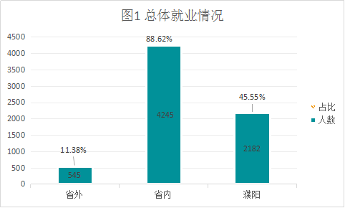
截止到2020年12月31日，我校2020届毕业生已就业4790人，未就业387人，就业率92.52%。
在河南省外的就业人数545人，占已就业人数11.38%；
在河南省内的就业人数4245人，占已就业人数88.62%，其中濮阳籍毕业生就业人数2182人，占已就业人数45.55%。
濮阳籍学生2568人,已就业2390人,就业率93.07%，其中在濮阳就业1828人，濮阳籍学生在濮阳就业比率为71.18%；
非濮阳籍学生2609人,已就业2400人,就业率91.99%，其中在濮阳就业353人，非濮阳籍学生在濮阳就业比率13.53%。

2.4.2各专业类别毕业生就业情况
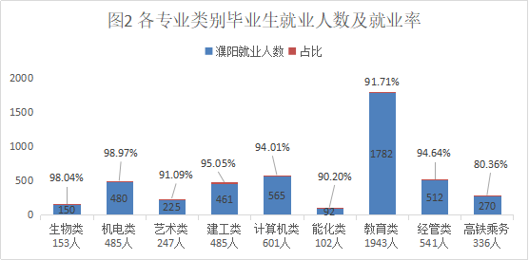
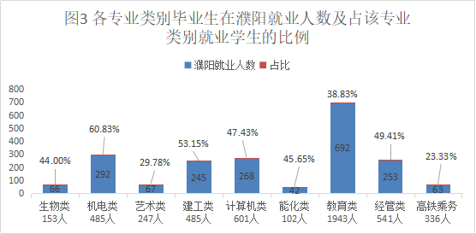
1.生物食品类毕业生153人，已就业150人，就业率98.04%；其中在濮阳就业66人，占该专业类别就业学生的比率为44.00%；
2.汽车与机械工程类毕业生485人，已就业480人，就业率98.97%；其中在濮阳就业292人，占该专业类别就业学生的比率为60.83%；
3.艺术类毕业247人，已就业225人，就业率91.09%；其中在濮阳就业67人，占该专业类别就业学生的比率为29.78%；
4.建筑工程类毕业生485人，已就业461人，就业率95.05%；其中在濮阳就业245人，占该专业类别就业学生的比率为53.15%；
5.计算机与大数据类毕业生601人，已就业565人，就业率94.01%；其中在濮阳就业268人，占该专业类别就业学生的比率为47.43%；
6.能源化工类毕业生102人，已就业92人，就业率90.20%；其中在濮阳就业42人，占该专业类别就业学生的比率为45.65%；
7.教育类毕业生1943人，已就业1782人，就业率91.71%；其中在濮阳就业692人，占该专业类别就业学生的比率为38.83%；
8.会计、市场营销与物流管理类毕业生541人，已就业512人，就业率94.64%；其中在濮阳就业253人，占该专业类别就业学生的比率为49.41%；
9.高铁乘务类毕业生336人，已就业270人，就业率80.36%；其中在濮阳就业63人，占该专业类别就业学生的比率为23.33%。

2.4.3毕业生就业单位性质情况
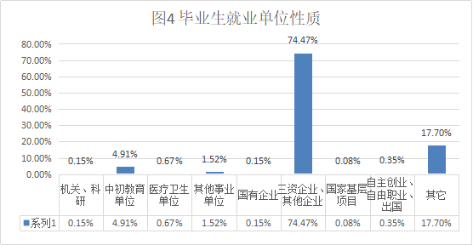

如图4所示，截止至2020年12月31日，毕业生就业主要以其他企业（民营及股份制）、三资企业为主，就业人数共3567人，占已就业人数74.47%；
其它（升学、部队）就业人数共848人，占已就业人数17.70%，其中升学人数659，参军入伍人数189人，较2019年升学人数419人和参军入伍人数128人，大幅增加；
中初教育单位就业人数共235人，占已就业人数4.91%；
其他事业单位就业人数73人，占已就业人数1.52%；
医疗卫生单位就业人数32人，占已就业人数0.67%；
自主创业就业人数11人、自由职业就业人数3人、出国就业3人，占已就业人数0.35%；
机关就业人数5人、科研设计单位就业人数2人，占已就业人数0.15%；
国有企业就业人数7人，占已就业人数0.15%；
国家基层项目就业人数共4人，占已就业人数0.08%。

2.4.4毕业生就业单位行业情况
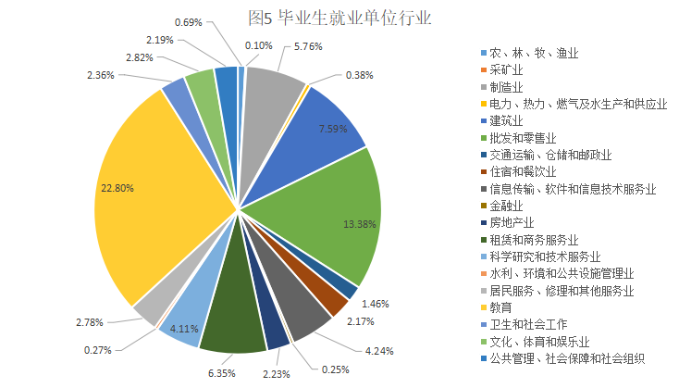

如图5所示，截止到2020年12月31日，2020届毕业生就业单位行业主要集中在教育行业，就业单位行业人数1092人，占已就业人数22.80%；
批发和零售业就业单位行业人数641人，占已就业人数13.38%；
建筑业就业单位行业人数381人，占已就业人数7.59%；
租赁和商务服务业就业单位行业人数304人，占已就业人数6.35%；
制造业就业单位行业人数276人，占已就业人数5.76%；
信息传输、软件和信息技术服务业就业单位行业人数203人，占已就业人数4.24%；
科学研究和技术服务业就业单位行业人数197人，占已就业人数4.11%；
文化、体育和娱乐业就业单位行业人数135人，占已就业人数2.82%；
居民服务、修理和其他服务业就业单位行业人数133人，占已就业人数2.78%；
卫生和社会工作就业单位行业人数113人，占已就业人数2.36%；
房地产业就业单位行业人数107人，占已就业人数2.23%；
公共管理、社会保障和社会组织就业单位行业人数105人，占已就业人数2.19%；
住宿和餐饮业就业单位行业人数104人，占已就业人数2.17%；
交通运输、仓储和邮政业就业单位行业人数70人，占已就业人数1.46%；
农、林、牧、渔业就业单位行业人数33人，占已就业人数0.69%；
电力、热力、燃气及水生产和供应业就业单位行业人数18人，占已就业人数0.38%；
水利、环境和公共设施管理业就业单位行业人数13人，占已就业人数0.27%；
金融业就业单位行业人数12人，占已就业人数0.25%；
采矿业就业单位行业人数5人，占已就业人数0.10%。

2.4.5毕业生就业单位工作职位类别情况
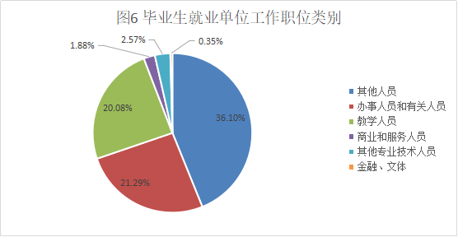

如图6所示，截止到2020年12月31日，2020届毕业生就业单位工作职位类别不再是传统职位，更加大众化。
其他人员更多是在三资企业和其他企业的就业单位中就业，共1729人，占已就业人数36.10%；
办事人员和有关人员共1020人，占已就业人数21.29%；
教学人员包括中初教育单位、特岗教师和民办教育单位，共962人，占已就业人数20.08%；
其他专业技术人员当中包含了生产和运输设备操作人员、科学研究人员、工程技术人员、农林牧渔业技术人员、卫生专业技术人员，共123人，占已就业人数2.57%；
商业和服务人员共90人，占已就业人数1.88%；
金融和文体包含了经济业务人员、金融业务人员、法律专业人员、文学艺术工作人员、体育工作人员，共17人，占已就业人数0.35%。

3 毕业生就业质量状况

3.1 高校毕业生就业质量的界定
随着新冠疫情的爆发，2020年是高校毕业生就业工作最为困难的一年，毕业生就业非常困难，但我校严格按照上级各部门关于高校就业工作的要求，贯彻落实“全员参与、全程渗透、全方位拓展、全面覆盖”的工作思路，努力保持我校毕业生的就业质量。
高校毕业生就业质量是高等学校教育教学和人才培养质量的反映，是高等学校毕业生质量的市场价值体现。高校毕业生就业质量是主客观相结合的综合范畴，主要体现在月收入、工作与专业相关度、就业现状满意度、调换工作的次数等方面。

3.2高校毕业生就业质量调查问卷的发放
为了做好2020届毕业生就业质量年终报告，我校2020届毕业生总人数5177人，就业人数4790人，升学659人和参军入伍189人的毕业生不在高校毕业生就业质量调查中，故发放问卷3939份，回收问卷3705份，回收有效问卷3705份，有效回收率94.06%。

3.3毕业生就业质量的描述

3.3.1高校毕业生签订第一份工作协议的时间
如图7所示，根据问卷调查结果，2020届毕业生毕业前只有36.76%的毕业生签订第一份工作协议，究其原因，新冠疫情下，专升本考试的毕业生较多，导致参加专升本考试的毕业生无法在毕业前签订工作协议；毕业后3个月内有35.03%的毕业生签订第一份工作协议，究其原因，参加公务员考试、招教考试和特岗教师考试的毕业生被录取；毕业后半年内有28.21%的毕业生签订第一份工作协议，较2019届毕业生18.28%有所提高。
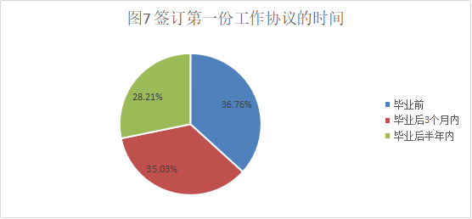

3.3.2高校毕业生获取工作渠道
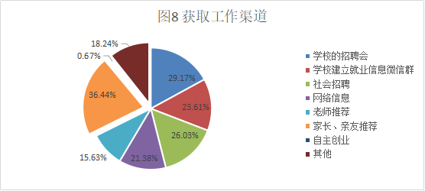
如图8所示，根据问卷调查结果，2020届毕业生获得第一份工作的主要渠道为家长、亲友推荐36.44%，其次通过学校的招聘会获取工作渠道为29.17%、社会招聘获取工作渠道26.03%、学校建立就业信息微信群获取工作渠道为23.61%、网络信息获取工作渠道21.38%，究其原因，2020年1月以来，因为新冠疫情原因，无法召开线下校园招聘会，我校充分发挥线上招聘会和毕业生就业工作微信群作为主渠道，根据用人单位行业特点和需求，不定时不定量发布就业信息，社会企业以及事业单位也通过网络形式发布就业信息，并且进行网络视频面试工作，为2020届毕业生提供就业岗位。

3.3.3高校毕业生月收入
如图9所示，根据问卷调查结果，2020届毕业生月收入大多数在2000—5000元之间，月收入在3000—5000元的毕业生占33.67%，比2019年月收入在3000—5000元的毕业生占30.29%有所提高；月收入5000元以上的毕业生占14.96%，比2019年月收入在5000元以上的毕业生占9.19%有所提高；月收入在2000—3000元的毕业生占28%，比2019年月收入在2000—3000元的毕业生占33.28%有所下降，月收入在2000元以下的毕业生占8.65%，比2019年月收入在2000元以下的毕业生占19.17%有所下降，这表明现在各企业单位工资待遇好，企业单位效益好。
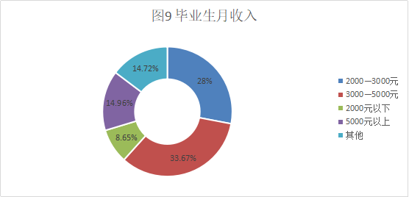

3.3.4高校毕业生工作与专业相关度
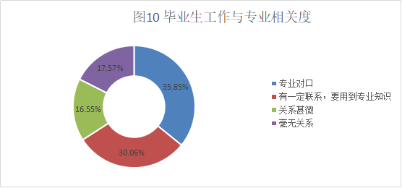
如图10所示，根据问卷调查结果，2020届毕业生工作岗位与所学专业相关情况的调查中，包括专业对口、有一定联系要用到专业知识、关系甚微、毫无关系四个等级。2020届毕业生工作岗位与专业对口相关度为35.85%，有一定联系，并要用到专业知识的相关度为30.06%。

3.3.5高校毕业生就业现状满意度
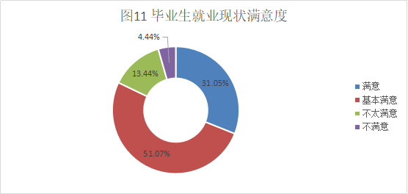
如图11所示，根据问卷调查结果，2020届毕业生在就业现状满意度中，经调查有31.05%的毕业生对自己的就业现状表示满意，51.07%的毕业生对自己的就业现状表示基本满意。近17.88%的毕业生表示对目前就业现状不满意，其中主要原因是：为增加自己的工作经验及工作阅历、地域环境、工作太累以及待遇太低、个人发展空间有限、单位的人际关系复杂等。

3.3.6高校毕业生参加工作以后，调换工作的次数
如图12所示，根据问卷调查结果，2020届毕业生有55.15%在参加工作，签订第一份工作协议后，从未调换过工作；有30.17%的毕业生在参加工作后，调换过1次工作；有13.63%的毕业生在参加工作后，调换过2—3次工作；调换工作频率较高（4次以上）的毕业生只占1.05%。究其原因，现在高校毕业生调换工作主要是工作太累、待遇太低、单位解聘、裁员或倒闭、地域环境不适合、为增加自己的工作经验及工作阅历等原因。
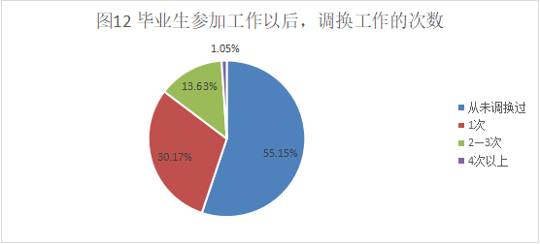

3.3.7高校毕业生是否有创业计划
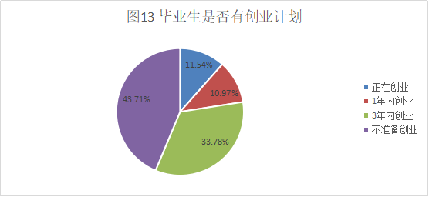
如图13所示，根据问卷调查结果，2020届毕业生正在创业（含已经创业和正在准备创业）的比例为11.54%，同比2019年8.51%有所增加；1年以内准备创业的毕业生比例为10.97%，同比2019年10.81%有所增加；3年以内准备创业的毕业生比例为33.78%，同比2019年35.46%有所下降；不准备创业占43.71%，同比2019年45.27%有所下降。

3.4 毕业生就业质量综合评价
根据上级各部门关于高校就业工作的要求，结合高校毕业生就业质量各项指标，我校2020届毕业生整体就业率、就业流向、就业质量等情况较好。

4 毕业生就业质量主要结论

4.1 就业结果和就业质量均较好
我校2020届毕业生的就业率符合河南省教育厅对各高校就业率要求，基本实现了充分就业；毕业生基本都在毕业前或者毕业后半年内签订了第一份工作协议，并且毕业生参加工作后调换工作次数较少，说明就业基本稳定。

4.2 从事职业行业体现了学校办学特色
2020届毕业生主要从事教师职业，就业于教育行业，其次制造业、信息传输、软件和信息技术服务业、批发和零售业、租赁和商务服务业、建筑业等行业人数逐年增加，体现了学校的专业特点和办学特色。

4.3高校毕业生对母校满意度
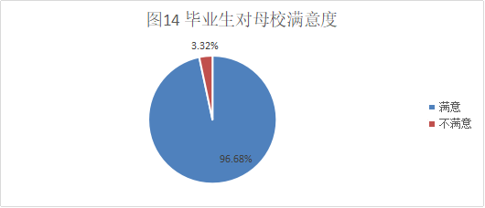
如图14所示，根据问卷调查结果，在被调查的2020届毕业生中，我校近96.68%的毕业生表示对母校满意，会向自己的亲朋好友推荐。但是有3.32%的毕业生认为母校还有一些方面有待提高，如教师教学能力欠缺、教学设施、实训场地及设施、公共课内容及安排、对母校实践教学环节（含实训、实习等）等方面；还有部分毕业生提出我校在职业生涯规划指导课程、大学生创新与创业教育课程、职业生涯规划和就业指导等方面的书籍、企业人力资源经理、咨询专家的讲座等方面有待提高。

4.4 用人单位对我校毕业生满意度评价
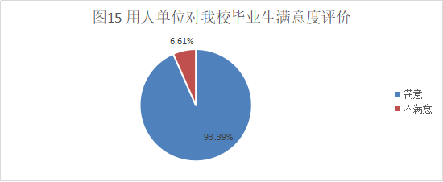
如图15所示，根据问卷调查结果，在对用人单位进行调查之后，约93.39%的单位对我校毕业生表示满意，并对我校毕业生的政治思想表现和职业道德予以了充分的肯定。根据综合调查反馈信息及毕业生用人单位普遍反映，我校培养的学生职业道德优良，文化素质过硬，工作中吃苦耐劳，具备一定的业务能力和工作能力。有6.61%的用人单位表示不满意，其原因主要有学生动手实践能力差、创新能力不强、综合应用能力有待提高。

5 2020届毕业生就业工作主要举措

5.1努力保持“毕业生就业率基本稳定”

5.1.1“疫情下”举办形式多样的招聘活动
为保证我校2020届毕业生就业率基本稳定，同时为2021届部分毕业生提供实习、就业岗位，我校充分发挥线上招聘会在毕业生就业过程中的主渠道作用，利用“高校精准就业智慧平台—就业宝”举办两场线上招聘会，共组织268家用人单位进行招聘，提供就业岗位6324个。
为实现用人单位所需人才和毕业生专业的精准匹配，根据用人单位行业特点和需求，还指导我校各二级学院举办了12场线上专场招聘会，参会单位169家，共提供岗位1583个。

5.1.2做好毕业生就业信息推送工作
为建立立体化的就业信息推送平台,实现毕业生就业信息推送全覆盖,我们在校园网、辅导员QQ群、院系就业专办员微信群基础上,疫情前就开始建立2020届毕业生就业信息微信群,分专业建立16个微信群,实现就业信息发布90%覆盖。在疫情期间毕业生不能返校参加现场招聘会情况下,2020届毕业生就业信息微信群发挥了巨大作用,截止目前,共推送就业信息542条,提供岗位7582个。

5.1.3鼓励引导毕业生到基层就业
暑假期间积极配合相关部门做好“农村教师特岗计划”组织、宣传、校级审核工作,其中“2020年河南省特岗教师”项目招聘,我校共参加报名3205人,审核通过3192人,最终录取186人。

5.2健全就业指导课程教学体系
国家教育部和省教育厅十分重视高校就业指导课程建设,要求各高校要以必修课形式进行就业指导课程教学,并且要求就业指导课(含职业规划、就业指导)不少于38学时、创新创业教育不少于32学时。我校自2017年开始对该课程进行规划设计,目前已基本完善教学计划设置及师资培训,并且将职业规划课程教学创新性前移至大一第学期,实现职业发展的先期及时教育与实践。
但是,该课程的教学效果距预期效果相差甚远,表现在教师流动性较大,专职教师短缺,没有稳定的教师团队,没有形成专兼职结合的教师队伍。

5.3提升就业服务水平，完善就业统计工作机制

5.3.1进一步完善就业统计工作机制
为严肃认真做好毕业生就业信息统计工作,学校成立毕业生就业信息统计工作领导小组,并且通过下发《濮阳职业技术学院关于做好毕业生就业信息统计工作的通知》文件,提出了明确的要求。疫情期间,各级政府部门非常关心毕业生就业工作,多次对我校毕业生就业情况进行调研。我校也适时召开毕业生就业信息统计工作专题会议,要求各院系详细摸排每位毕业生就业情况,以及就业困难和不就业原因,指定专人对他们进行指导和帮扶。在初次就业率统计核查阶段,就业创业指导中心和二级学院定期组织开展就业签约和统计工作自查,认真审核就业协议书、劳动合同等材料,采取电话回访用人单位和毕业生等方式进行严格核查,确保了就业签约和就业统计数据的客观、准确,及时了解毕业生就业动态,有针对性地加大对有就业意愿尚未就业毕业生的指导服务力度,帮助他们尽快实现就业创业。

5.3.2高度重视毕业生就业派遣工作
在总结往年毕业生派遣工作经验和做法的基础上,本着对毕业生高度负责的态度,按照教育部精准服务的要求,提前部署,周密谋划,认真制定毕业生派遣工作方案,在毕业生派遣工作中与各二级学院通力配合,在生源地信息核对、就业信息维护、就业材料规范管理、就业数据报送等具体工作中紧密协作,顺利完成了毕业生派遣和就业报到证办理发放工作。

5.4开展形式多样的创新创业活动，营造创新创业氛围

5.4.1积极举办参与创新创业大赛
为提高我校大学生创新创业意识，培养他们创新创业能力，积极组织学生参加“第六届中国国际互联网+大学生创新创业”大赛，通过多方位宣传发动，我校学生共有84个项目报名参加，我们邀请市里创业方面的专家对参赛的指导老师进行创业策划书撰写的培训，修改后初选出46个项目策划书比较完整的项目进行评审，选拔出前6个项目策划书送交省大赛专家评委点评，专家反馈意见分别转给项目指导教师、经修改后推荐前两名参加省赛。但是两个项目均为进入省赛现场赛。
组织学生参加“2020全国移动互联网创新大赛”河南赛区比赛，分别荣获两个二等奖、一个三等奖和优秀组织奖；参加“第五届全国大学生网络编辑创新大赛”华中赛区比赛，荣获编辑策划类二等奖。

5.4.2大力宣传大学生就业创业政策
为进一步推动大学生创新创业政策宣传，提升大学生创业群体对创新创业政策的知晓度。一是指导大学生创业协会在全校范围开展大学生创新创业政策专项宣传讲座，详细讲解了国家、省市各部门有关创新创业相关资助政策和申请创业贷款的对象范围、申请金额、放款期限、需要提交的相关资料及办理流程等；二是举办了就业创业政策宣传周活动，通过展板、横幅、发放宣传册等形式对创新创业政策进行宣传。通过这些活动为推动我校创新创业政策落实、促进大学生创新创业营造了良好的氛围。

5.5高度重视家庭困难学生就业，努力做好了帮扶工作
认真落实了由河南省人力资源和社会保障厅、河南省教育厅、河南省财政厅、河南省民政厅、河南省扶贫开发办公室、河南省残疾人联合会联合下发的《关于做好河南省毕业年度高校毕业生求职创业补贴申领发放的通知》豫人社办函[2020]75号文件精神要求，坚持公开、公正的原则，对提出求职补贴申请的2019届毕业生，经过各二级学院初审、学校就业创业指导中心复审等程序严格审查，最终审核通过159名毕业生符合要求，在学校就业信息网公示后已将名单交人社局审核发放。在求职补贴申请过程中，由专人负责，认真核查，公开透明，公正有序。严格遵循科学管理、专款专用的原则，无截留、挪用、挤占资金的现象。

参考资料

[1]河南省大中专毕业生就业信息管理系统-濮阳职业技术学院

[2]濮阳职业技术学院2020届毕业生就业质量调查问卷

